*2021 m. 36 savaitę didmeninėje prekyboje vidutinės degalų kainos didėjo. Didmeninė dyzelino kaina analizuojamu laikotarpiu padidėjo 1,0 proc., benzino A-95 – 0,5 proc., dyzelino žemės ūkiui – 0,7 proc., krosnių kuro – 1,6 proc., o automobilių dujų – 1,5 proc. Palyginti su 2020 m. atitinkamu laikotarpiu didmeninė dyzelino kaina padidėjo 29,0 proc., dyzelino žemės ūkiui – 51,9 proc., automobilių dujų – 44,0 proc., benzino A-95 – 22,6 proc., o krosnių kuro – 51,2 proc.*

*Mažmeninėje prekyboje 2021 m. 36 savaitę vidutinės degalų kainos didėjo arba nekito. Mažmeninė dyzelino žemės ūkiui kaina analizuojamu laikotarpiu padidėjo 1,2 proc., dyzelino – 0,2 proc., benzino A-95 – 0,6 proc., o automobilių dujų – nepasikeitė. Palyginti su 2020 m. atitinkamu laikotarpiu mažmeninė dyzelino kaina padidėjo 22,6 proc., dyzelino žemės ūkiui – 41,7 proc., benzino A-95 – 20,6 proc., o automobilių dujų – 23,0 proc.*

*Didžiuosiuose Lietuvos miestuose (Vilniuje, Kaune, Klaipėdoje, Šiauliuose, Panevėžyje, Alytuje ir Marijampolėje) analizuojamu laikotarpiu vidutinės mažmeninės degalų kainos kito įvairiai.*

*Savaitės pradžioje Niujorko biržoje šviesiosios naftos kaina buvo apie 68,88 USD už barelį, o pabaigoje ji kainavo apie 68,66 USD už barelį. 2021 m. 36 savaitę šviesiosios naftos kaina šioje biržoje sumažėjo 0,3 proc.*

***Vidutinės degalų kainos Lietuvos rinkoje 2021 m. 36 savaitę***

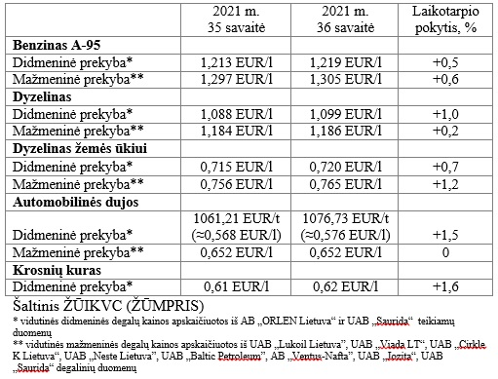

***Vidutinės mažmeninės degalų kainos didžiuosiuose Lietuvos miestuose 2021 m. 36 savaitę***

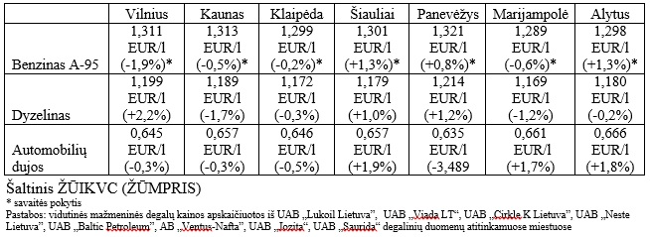

*Šaltinis – ŽŪIKVC (LŽŪMPRIS)*

*Naudojant ŽŪIKVC (LŽŪMPRIS) duomenis, būtina nurodyti šaltinį*